【如正式引用，须自行核实】
陈丹董事长的口述校史
学生记者 李雪丹 赵中贤

一、采访时间
2014 年5月 29日上午
二、采访地点
广州先烈中路100号大院9号楼1002房
三、人物简介
陈丹，1982年毕业于广州中医学院中药系，现任香港利玮国际有限公司董事长、广东利玮医药有限公司董事长。主要经历：1978年通过文革后第一批高考考入广州中医学院中药系，1982年毕业，1988年被广州医药公司外派到香港，在香港工作5年后于1993年在香港成立香港利玮国际有限公司，之后在广东省肇庆市成立肇庆市利玮医药有限公司，公司2003年迁址广州也就是现在的广东利玮医药有限公司，2009年2月，应央视网邀请出席《影响中国》访谈，访谈围绕用心搭起中国通往世界医药化工领域的桥梁话题展开。
四、采访记录
记：陈丹老师你好！我们之前了解到，您是在我们广州中医药大学前身即广州中医学院就读的，并且我们知道您是中药系毕业的，而您现在自己也创办了一个公司。如今，大学生创业已成为一个热潮，甚至许多大学生在校时就开始创业了。 我们学校也有许多心怀创业梦想以及在创业道路上奋斗的学子，就此，我们想采访一下您对中医药大学里学生创业的看法。
述：我觉得现在的大学生的心很浮躁，他们中的一些人想创业其实就只是抱着一颗赚钱的心，而且赚钱的心态很急切。但是如果不先武装自己，如何创业？我觉得还是要先从基层干起。我是学药的，大学毕业后，我在一家药厂工作了6年，充分熟悉了药厂运作的流程，这为我以后的创业打下了扎实的基础。每个人都想当老板，但不是人人都适合当。提升自己，发展自己，武装自己，才是大学生创业前的必修课。
记：那么老师您能跟我们讲讲大学生应在哪些方面武装自己吗？
述:累积工作经验，在工作中发现自己所缺乏的知识，努力补充知识。走出社会后就能发现什么是最适合你的。再者，学习成绩也是很重要的一点。因为我的公司是专门从事化工原料、医药原料、医药中间体、医药制剂产品、医疗器械产品代理和销售的专业公司，对专业知识的要求较高，在招聘时会较看重学习成绩。因此大学生在校学习和生活期间千万不能对学业松懈。再者，身为中医药大学毕业的学生，突出医药特点对我们找工作时是有好处的。这就需要我们多参加实践活动，多与用人单位沟通，了解他们真正需要的是怎样的人才，以此来提升自己。
记：既然说到在校生活，那么老师您能向我们谈谈你在大学时的事吗？
述：我在读大学时是个很活跃的人。我参加了许多活动。参加了学校里的舞蹈队，体操队，游泳队，也加入了学生会。业余生活很丰富。我在舞蹈队里的时候有一次编了一段新疆舞，是男女同学对跳的，在80年代，人们的思想还是很保守的，这件事我记得在当时引起了很大的反响。更有趣的是，我们还邀请院长跳。总之我们当时很大胆，敢于尝试，敢于创新，什么都想试试。而且当时我特别大胆，因为不喜欢那些单调的衣服，我自己把窗帘布拆下来改装，把自己打扮得漂漂漂亮的，特别我行我素（笑，老师还特地把大学时的相册给我们看，里面的每一张照片都记录了老师那段美丽的青春岁月）。我还记得，那时我经常组织班团活动，去郊游，去从化的山上认草药。平时，我们上解剖学，认识人体。学校里的老师也对我很照顾。他们所教会我的却是我一生的财富。他们不仅教会我许多中医药知识，而且教会我为人处世之道。值得一提的是，邓老的儿子邓中炎曾经是我的老师，可惜他已经病逝了，他是位好老师。还有许多给予我许多帮助的名师，他们中的大部分都已经退休了。现在回想起来，大学的生活正是因为有了这些人，有了这些经历，才显得特别美好！
记：这样看来老师是个非常新潮的人啊，那您参加这么多活动会影响到学习吗？
述：不会的。其实我是个好胜心很强的人。比如，当时我的专业要学数理化，我就严格要求自己要得满分。参加完活动后，我会自己去图书馆或自修室学习，通常会学得很晚。因为家就在三元里那里，所以放暑假时都会留在学校里看书，学习。那时我们也很单纯，不会想去谈恋爱，只想着一心一意学知识，出来后为国家作贡献。
记：那也难怪老师您现在会如此成功，刻苦、努力正是创业者所必需的品质啊。那么老师您认为大学生创业需要什么品质才能成功呢？
述：我认为，学习成绩好和有上进心是很重要的。最重要的是，性格决定命运，我认为首先要将性格培养好，多参加社会实践，培养组织能力。值得一提的是，我在农村锻炼过。可能现在的年轻人都不大愿意去农村体验，但当时我们认为这是个很好的机遇。现在有一些年轻人太浮躁了，根本沉不下心来去学习，去充实，去锻炼自己，这点我觉得是很可惜的。
记：听了您讲这么多有关创业的，您能跟我们具体讲讲当时您创业的情形吗？
述：其实我刚开始不是一门心思想着去创业的，一切都是顺其自然的。当时我在工厂里做事，厂里有外派到香港工作学习的机会。为了争取这个机会，我上英语班，考托福，准备面试考试。因为我的应考能力较强，在厂里的表现也好，也是第一批入党的大学生，最后顺利得到了这个机会。来到香港后，有一段日子过得很艰辛。在香港的窗口公司里，一切都要重新开始，从底层做起，一页页的翻厂里的传真，非常努力地做事。但通过努力，最后我还是在那里站稳了脚跟，在那里工作了5年。后来回到工厂后，因为适应不了和香港不同的工作模式，慢慢的自己脑中就有了创业的想法，就辞职了。时至今日回想起来，还是很感谢党和工厂能够给我这个机会去香港工作。在香港的工作经历开阔了我的眼界，大大改变了我的人生道路。再者，坚持专一也是很重要的。我做医药公司几十年了，一直坚持着。可能这与现在许多人的创业理念有所不同。而且我认为做生意最重要的就是讲诚信，我一直坚守着。
记：我们很想多多了解您的创业经历，能再跟我们分享吗？
述：好，可以。在香港工作那段时间，我觉得香港是个非常有法制的社会，金融体系较健全，在那里工作、创业机会比较多，限制也比较少。但是回到国内，我深感内地的经济发展缺少规律，做生意的环境较差。银行不大相信中小型私企，不大愿意贷款给我们。而且内地也缺乏法律和信誉的支持。在国内，大学生想创业实属不易啊。
记：您跟史玉柱都是差不多时间开始创业的，你们也同样在创业过程中遭遇过大危机后来绝地逢生了，对此您有什么看法呢？
述：（笑）人家可是大人物呢。我哪能和他比。每个人都有每个人的故事。中国经济发展缺少规律，1999年危机，我欠了一笔钱，但那时我没有宣布破产，而是坚持了下来，选择还钱。也许人有时候就是需要破釜沉舟的勇气，也需要信誉二字。在那次危机之后，我也就得到吃一堑长一智的道理了。
记：您认为什么样的性格最适合创业？
述：EQ高的人，待人处事方面处理得好的人。还是那句话，性格决定命运。
记：我们学校现在有个中药学院，里面也有药学、中药营销之类的与外贸相关的专业，但其实我了解到他们中的一些人是比较迷茫的。他们出来要么就是考研，不考研的话出来找工作，感觉比较困惑。因为若进药厂工作的话待遇较差，而当医药代表的话，难度较大，竞争激烈，但待遇较好。对此老师有什么看法呢？
述：中医院校一般就分学医和学药的，像我就是学药的，我现在开的是医药公司，其实都没有离开本行。在我看来，学药是最好的选择，学药是非常容易找工作的。最终的还是要计划好。在工厂做事也没什么，这取决于你自己的心态和眼界。我当时在药厂里工作，就好好干，但我心里还是有规划的。我自学英语，学习经济管理，密切关注国际经济趋势，努力把自己培养出T型人才，这也是我之前说的武装自己。每个人走的路不同，追求不同，即所谓的性格决定命运，学会主动出击，主动抓住机会才能有所作为。
记：老师能说说对我们中医药大学的看法吗？
述：我直言不讳。我对母校的感情是很深的，我也经常回三元里那里看看。爱之深责之切。我认为我们中医药大学的科研能力不够强，学校里课程的设置也存在一些不合理。以前我也招聘过中医药大学的学生，但感觉总体较死板，我不太满意。我们学校里也缺少品牌。感觉就只有邓老这个招牌且多年来停滞不前。上次我了解到江西中医药大学有一个中药制剂的七千万投资，他们利用这个投资带动学生搞科研，大大提高了学生的积极性，也得到了不错的科研成果。我认为母校现在急需改革。但我们学校有一点我觉得做得特别好。就是对广东中医药博物馆的建设。里面收集的许多国宝都保存得很好，我以前在国外曾见过中央台对我们博物馆的报道，在海外的反响特别好，我们当时看到感觉特别骄傲，特别自豪。
记：我们的采访也差不多快结束了，最后您能为母校带来一些寄语吗？
述：希望母校的明天越来越好，勇于学习兄弟院校的优点，取长补短，尽快树立品牌，同时与时俱进，敢于创新。
记：谢谢您的美好祝愿！很感谢您今天接受我们的采访！
述：也谢谢你们。
附注：照片6幅见以下诸页
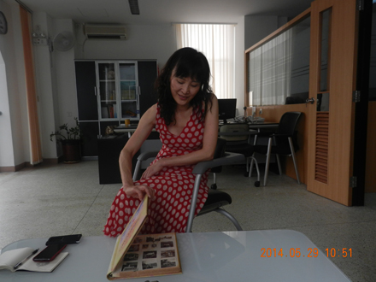
图1.陈丹老师在边翻看相册边讲述
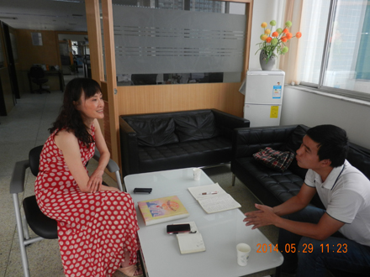
图2.陈丹老师（左）向学生记者侃侃而谈
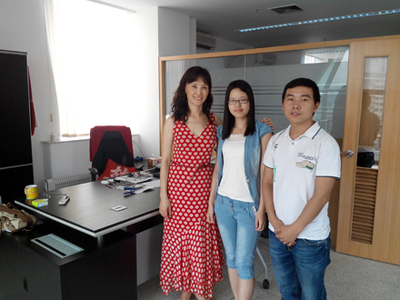
图3.陈丹老师（左）与学生记者李雪丹（中）、赵中贤（右）合影
（注：学校关工网站刊发时间：2015年6月5日）

